ЕКСПРЕСНИ ОЦЕНКИ НА ПАРИТЕТИТЕ НА ПОКУПАТЕЛНА СПОСОБНОСТ
ЗА 2021 ГОДИНА

Фактическото индивидуално потребление (ФИП) измерва материалното благосъстояние на домакинствата. Базирано на първите експресни оценки за 2021 г., ФИП на човек от населението, изразено в стандарти на покупателната способност (СПС), варира между държавите - членки на ЕС, от 63 до 146% от средното равнище в EС-27.
Информацията за ФИП е на базата на експресни оценки на паритетите на покупателната способност (ППС) за 2021 г., публикувани на страницата на Евростат. Това прессъобщение представя част от данните от по-детайлната публикация в Statistics Explained.
Девет държави членки регистрират ФИП на човек от населението над средното за ЕС-27 равнище през 2021 година. Най-високо е в Люксембург - 46% над средното за ЕС-27 ниво. В Дания, Германия, Нидерландия, Белгия, Австрия, Швеция, Финландия и Франция нивата са 10% или по-високи от средните за ЕС-27.
ФИП на човек от населението за тринадесет държави членки варира от средното равнище за ЕС-27 до 25% по-ниско. В Италия, Литва, Кипър и Ирландия равнищата на ФИП на човек от населението са до 10% под средното за ЕС-27, a в същото време в Словения, Испания, Чехия, Полша, Португалия, Румъния и Малта са от 11 до 20% по-ниски. В Естония и Гърция са съответно 21 и 23% по-ниски от средното равнище за ЕС-27.
Пет държави членки бележат ФИП на човек от населението с 25% и повече под средното за ЕС-27 равнище. В Хърватия, Латвия, Унгария и Словакия е от 27 до 30% по-ниско от средното за ЕС-27. В България ФИП е с 37% по-ниско от неговото средно ниво за държавите от ЕС-27.

Фиг. 1. Индекси на физически обем на ниво ФИП на човек от населението в СПС
през 2021 г., EС27_2020 = 100

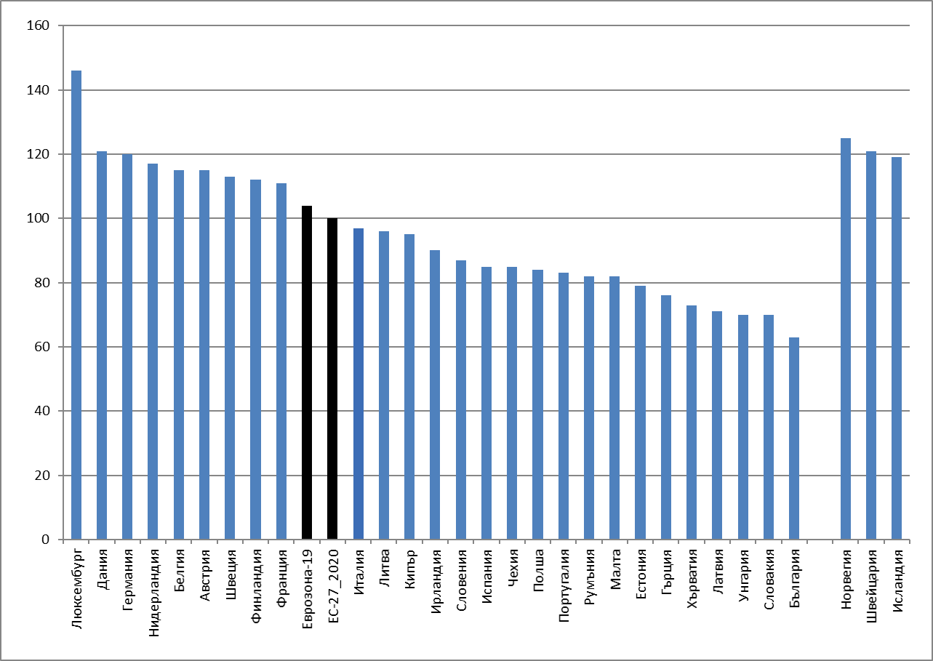

Брутният вътрешен продукт (БВП) на човек от населението варира от 55% в България до 277% в Люксембург от средното равнище за ЕС-27.
БВП на човек от населението е основният измерител на икономическата активност и също показва значителни разлики между държавите членки. През 2021 г. БВП на човек от населението, измерен в СПС, е в границите от 55% в България до 277% в Люксембург спрямо неговата средна величина в ЕС-27. Десет страни отбелязват нива на БВП на човек от населението над средното ниво за ЕС-27 през 2021 година.

1. Индекси на физически обем на ниво ФИП и БВП на човек от населението в СПС
през 2021 г., EС27_2020 = 100

 | ФИП на човек | БВП на човек
ЕС27_2020 | 100 | 100
Еврозона (ЕЗ-19) | 104 | 105
Люксембург | 146 | 277
Дания | 121 | 134
Германия | 120 | 119
Нидерландия | 117 | 132
Белгия | 115 | 121
Австрия | 115 | 120
Швеция | 113 | 124
Финландия | 112 | 113
Франция | 111 | 105
Италия | 97 | 95
Литва | 96 | 88
Кипър | 95 | 88
Ирландия | 90 | 220
Словения | 87 | 90
Испания | 85 | 84
Чехия | 85 | 91
Полша | 84 | 77
Португалия | 83 | 74
Румъния | 82 | 73
Малта | 82 | 99
Естония | 79 | 87
Гърция | 76 | 65
Хърватия | 73 | 70
Латвия | 71 | 71
Унгария | 70 | 76
Словакия | 70 | 68
България | 63 | 55
Норвегия | 125 | 163
Швейцария | 121 | 159
Исландия | 119 | 119
Турция | 71 | 64
Черна гора | 60 | 47
Сърбия | 52 | 44

1. Индекси на физически обем на ниво ФИП и БВП на човек от населението в СПС
през 2021 г., EС27_2020 = 100

(Продължение и край)
 | ФИП на човек | БВП на човек
Република Северна Македония | 49 | 42
Албания | 39 | 32
Босна и Херцеговина | 41 | 33
Източникът на данните може да бъде намерен тук.

Фиг. 2. Индекси на физически обем на ниво ФИП и БВП на човек от населението в СПС
през 2021, EС27_2020 = 100

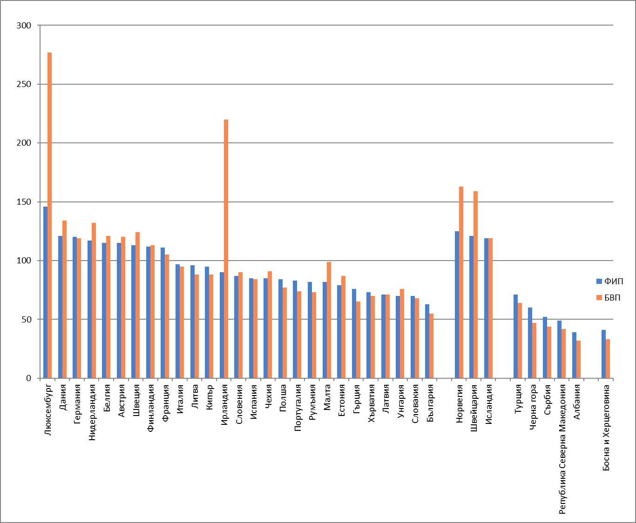

Географска информация
Европейският съюз (ЕС-27) включва: Белгия, България, Чехия, Дания, Германия, Естония, Ирландия, Гърция, Испания, Франция, Хърватия, Италия, Кипър, Латвия, Литва, Люксембург, Унгария, Малта, Нидерландия, Австрия, Полша, Португалия, Румъния, Словения, Словакия, Финландия, Швеция.

Обединеното кралство напусна ЕС на 31 януари 2020 година. Информацията за разпространението на европейската статистическа информация е публикувана на сайта на Евростат.

Еврозоната (EЗ-19) включва: Белгия, Германия, Естония, Ирландия, Гърция, Испания, Франция, Италия, Кипър, Латвия, Литва, Люксембург, Малта, Нидерландия, Австрия, Португалия, Словения, Словакия и Финландия.

Прессъобщението включва още три страни - членки на ЕАСТ, пет кандидатстващи за членство страни и една страна - потенциален кандидат за членство в ЕС.

Методи и дефиниции

Експресните оценки за 2021 г., представени в настоящото прессъобщение, са базирани на данните за БВП и населението за 2021 г. към 6 юни 2022 г. и последните изчислени паритети на покупателната способност. Ревизирани оценки ще бъдат публикувани през декември 2022 година.
Фактическото индивидуално потребление обхваща стоките и услугите, действително потребени от населението, независимо дали са купени и платени от домакинствата, държавата, или от нетърговски институции, обслужващи домакинствата. При международните сравнения на физическия обем на потреблението ФИП е предпочитан показател, тъй като не се влияе от различията в начина, по който в отделните страни са организирани някои важни услуги - образователни и здравни.
Стандартът на покупателна способност представлява изкуствена валутна единица, която елиминира разликите в равнищата на цените между отделните страни. По този начин един СПС купува същия обем от стоки и услуги във всички страни. Тази валутна единица позволява смислено сравнение на физическите обеми на икономическите индикатори между страните. Агрегатите, изразени в СПС, са изчислени чрез разделяне на агрегатите в текущи цени и национална валута на съответния паритет на покупателната способност. Нивото на несигурност, свързано с базисните цени и данните от националните сметки, както и методите, използвани при съставянето на ППС, подсказват, че различията между страните, имащи много близки индекси, трябва да се интерпретират с известно внимание.
Забележка:
Люксембург: Високият БВП на човек от населението на Люксембург се обяснява частично с големия дял на пограничните работници, включени в общия брой на работната сила на страната. Тези работници допринасят за увеличение на БВП, а същевременно не се считат за част от местното население, което се използва при изчисляването на БВП на глава от населението.
Ирландия: Високото ниво на БВП на глава от населението в Ирландия може отчасти да се обясни с наличието на големи мултинационални компании, притежаващи интелектуална собственост. Свързаното с тези активи договорно производство допринася за БВП, докато голяма част от приходите, спечелени от това производство, се връщат на крайните собственици на компаниите в чужбина.
За повече информация:
- Statistics Explained article on consumption and GDP per capita
- Dedicated section on purchasing power parities
- Database on purchasing power parities
- Metadata on purchasing power parities

Източник: Евростат, 20.06.2022 година.

